Конфликты среди младших школьников.

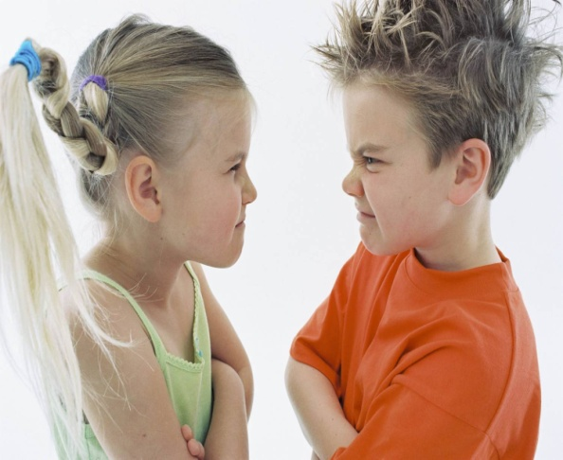

Наибольшее число конфликтов встречающихся в среде младших школьников, связаны с ярким проявлением агрессивности и могут привести к развитию ассоциативного поведения. Стоит ли говорить, что детские конфликты - это не просто момент детской жизни, это значимая ситуация коммуникации.

В детском возрасте начинают формироваться достаточно устойчивые особенности личностного реагирования, происходит выстраивание иерархии мотивов и ценностей, закрепляются некоторые характерологические особенности, которые во многих случаях могут стать источниками серьезных будущих проблем школьника. От того на сколько вы готовы помочь ребенку в разрешении конфликта зависит его дальнейшее гармоничное развитие.
Повышенное эмоционально-психологическое напряжение среди взрослых оказывает колоссальное влияние к распространению соответствующих реакций у детей. Дети легко копируют на себя образцы агрессивного поведения взрослых, а также, неконтролируемо демонстрируют их среди семьи, окружающих и в детском коллективе. Исходя из этого, перед родителями стоит задача сформировать у детей умение жить в обществе, отзывчиво реагировать на чужие переживания, чтобы стать социально-компетентными.
Современные исследования показывают, что эмоциональное одобрение ребенка повышает его способность к обучению и взаимодействию, а также формирует его положительный я-образ. Дети с проблемами общения и конфликтными проявлениями, в основном не имеют положительной оценки со стороны взрослых, а впоследствии и детей. Современные взрослые зачастую социально неуверенны, а значит, это явление переходит и на их детей, что мешает гармоничному развитию у детей чувства уверенности в себе, а, следовательно, и неконфликтности.
Детские конфликты чаще всего имеют эмоционально-личностный характер, и в основном связанны с личностным восприятием происходящего, с чувственной реакцией на поведение и действия другого ребенка, их расхождениях во взглядах на правильность поступков и действий.
Главное, что родители могут сделать, это научить ребенка социальным нормам приемлемым в обществе. Необходимо прививать ребенку навыки дисциплины – это поможет ему контролировать себя. Не менее важно создавать условия, способствующие корректному поведению и реагированию на раздражитель, согласованным действиям, конструктивному решению проблем и проблемных ситуаций, а также конфликтных ситуаций. Расскажите ребенку, что решение конфликта - это большая работа и что бы её хорошо выполнить необходимо: уважать себя и других, уметь слушать и понимать, сотрудничать в группе, жить творчески и с интересом.
И не забывайте, что начать нужно всегда с нас со взрослых, ведь именно мы - родители являемся пример для своих детей.
Мелентьева Анастасия Владимировна –
педагог дополнительного образования
Центра профориентации и развития «Перспектива»

